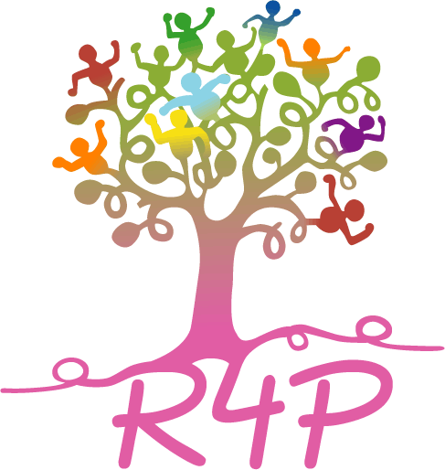
Séminaire 2019
Enfant, handicaps, santé connectée :
Perspectives et applications concrètes

Appel à contributions

Le prochain Séminaire R4P se déroulera les 29 et 30 mars 2019 à Bron, sur le thème « Enfant, handicaps, santé connectée : Perspectives et applications concrètes ».
Des ateliers seront organisés pour la présentation et la manipulation d’objets techniques et technologiques portant sur les thématiques :
• Education à la santé et apprentissage
• Robotique et compensation
• Communication
• Objets connectés

Vous utilisez déjà des objets dans le cadre de l’une ou plusieurs de ces 4 thématiques et vous souhaitez les présenter lors du séminaire : Merci de compléter cette fiche et de la retourner par mail à contact@r4p.fr , au plus tard le 5 septembre 2018.
Le comité d’organisation sélectionnera les différentes contributions qui pourront s’intégrer dans les ateliers.

Nom : Prénom :

Profession :

Nom de l’établissement / organisme :

Ville : Département :

Mail : Téléphone :

Thématique(s) concernée(s) (cf ci-dessus) :

Type d’objet :

Contexte d’utilisation (résumé de 5 lignes sur les modalités d’utilisation) :

Pourrez-vous apporter le matériel lors du séminaire ? Oui Non

